12.05.2020 r.
TEMAT: MAŁA ORKIESTRA

***„Co to? Kto to?” – rozwiązywanie zagadek wprowadzających w temat dnia.
Może być dęty, może być i strunowy,
ważne, aby był do gry gotowy.
Piękne dźwięki nam wygrywa,
z nim piękna muzyka jest możliwa. (instrument muzyczny)
Jest to zespół niemały,
mogą w nim być skrzypce, a nawet organy.
Gdy wszyscy razem zaczynają grać,
to aż publiczność chce z foteli wstać. (orkiestra)
Zna go każde w przedszkolu dziecko,
zawsze stoi przed swoją orkiestrą
i porusza drewnianą pałeczką. (dyrygent)
Dyrygenta wszyscy się słuchają,
tylko na nią patrzeć mają.
Dzięki tej drewnianej pałeczce
wszystko uda się w każdej pioseneczce. (batuta)

***Głowa, ramiona – zabawa ruchowa do piosenki. Dzieci stoją i gestem ilustrują słowa piosenki, dotykając odpowiednich części ciała. Zabawę można przeprowadzić również w języku obcym, np. angielskim (np. na podstawie piosenki: Head, shoulders, knees and toes).

Głowa, ramiona
Marta Bogdanowicz
Gimnastyka, dobra sprawa,
Dla nas wszystkich to zabawa.
Ręce w górę, w przód i w bok,
Skłon do przodu, w górę skok.
Głowa, ramiona, kolana, pięty,
Kolana, pięty, kolana, pięty.
Głowa, ramiona, kolana, pięty, (2 razy)
Oczy, uszy, usta, nos.

Head, shoulders, knees and toes
sł. i muz. tradycyjne
Head, shoulders, knees and toes,
Knees and toes.
Head, shoulders, knees and toes, (3 razy)
Knees and toes.
And eyes, and ears, and mouth,
And nose.
Head, shoulders, knees and toes,
Knees and toes.

***Zadanie dla sześciolatków:
*Praca w ćwiczeniach na str. 17a – rysowanie linii po śladzie, łączenie odpowiednich rysunków z podpisami.
*Praca w ćwiczeniach na str. 17b – wyklaskiwanie sylab według wzoru, łączenie sylab w wyrazy, pisanie nazw instrumentów po śladzie.

*** Zadanie dla pięciolatków: *Praca w ćwiczeniach na str..15 – doskonalenie zadań grafomotorycznych i percepcji słuchowej, przeliczanie.

Proszę o aktywny udział w zajęciach na naszej grupie Messenger, na której znajdują się dodatkowe: ćwiczenia, karty pracy, filmiki z moim udziałem.

Z poważaniem
Agata Maszota

Pod spodem karty pracy

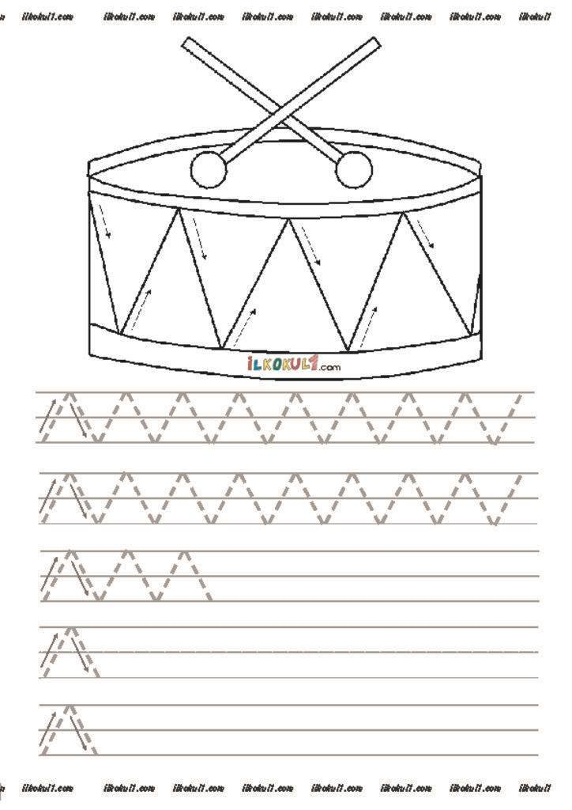
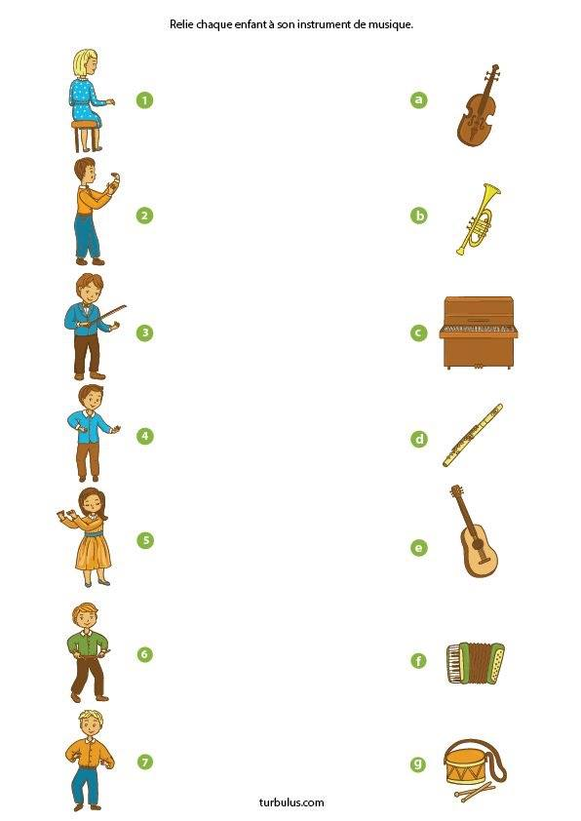olności 